Nama : Dimas Iyza Raditya

NPM : 23312045

Dokumentasi

1. Tampilan Menu Utama

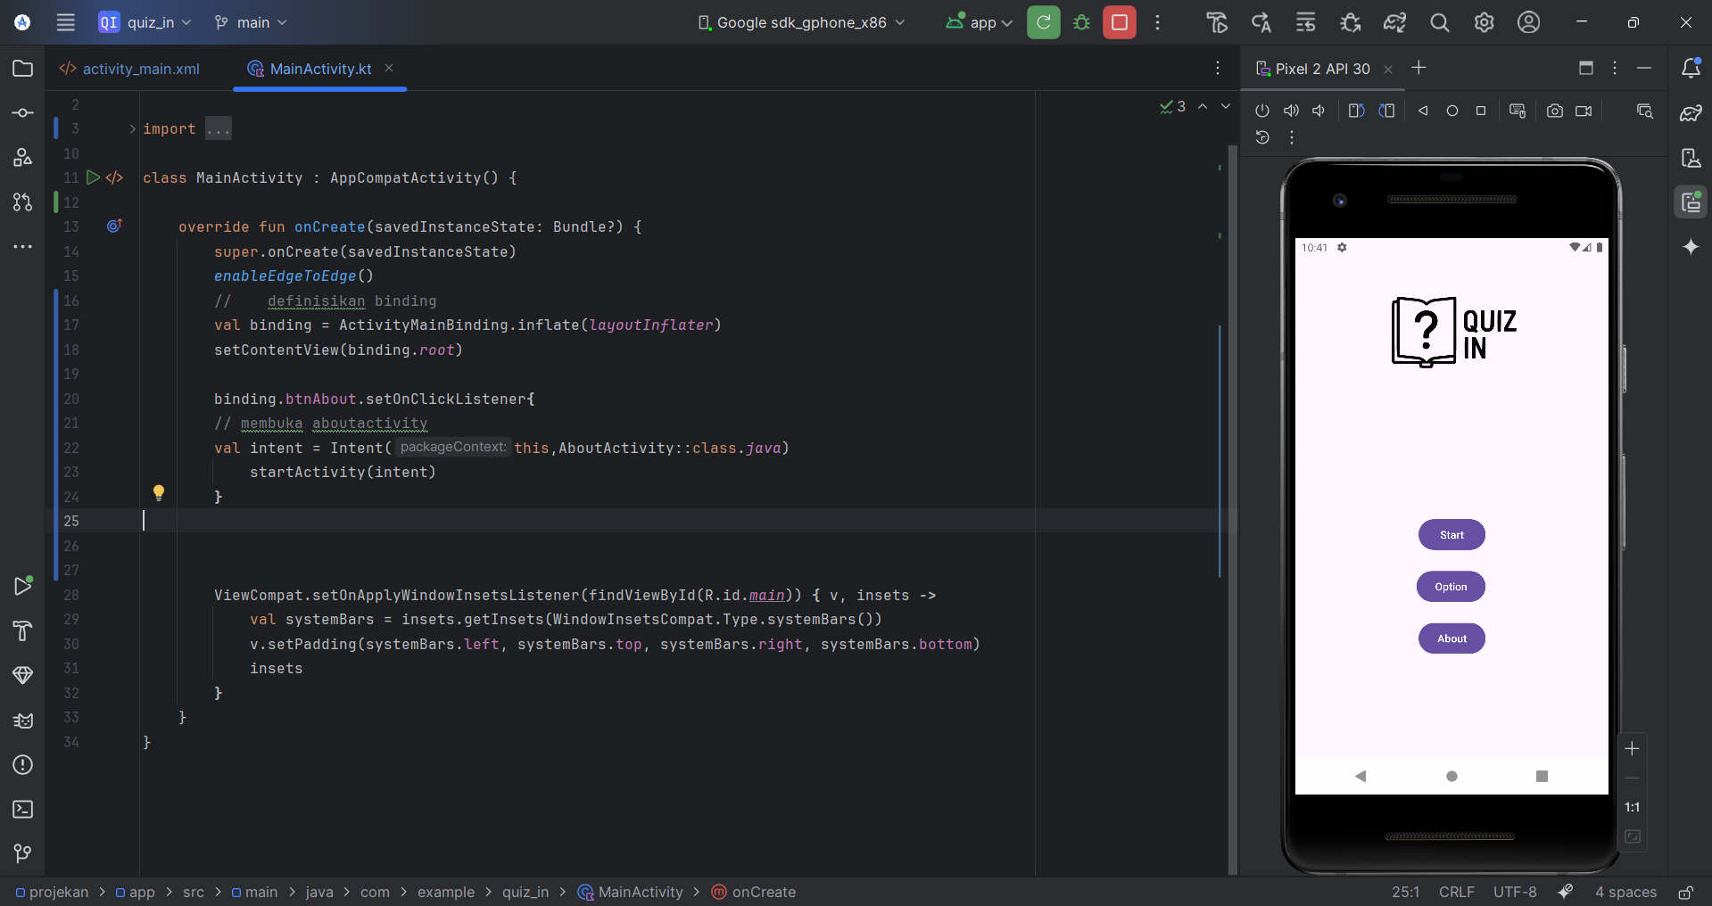

**Deskripsi singkat =** Pada menu utama menampilkan logo dari aplikasi Quiz In dan memiliki 3 tombol yaitu Start, Option, About. Pada menu Start tampilan akan berubah menjadi soal soal yang harus dijawab. Dan pada menu About adalah ringkasan singkat terkait aplikasi ini.

1. Tampilan Soal

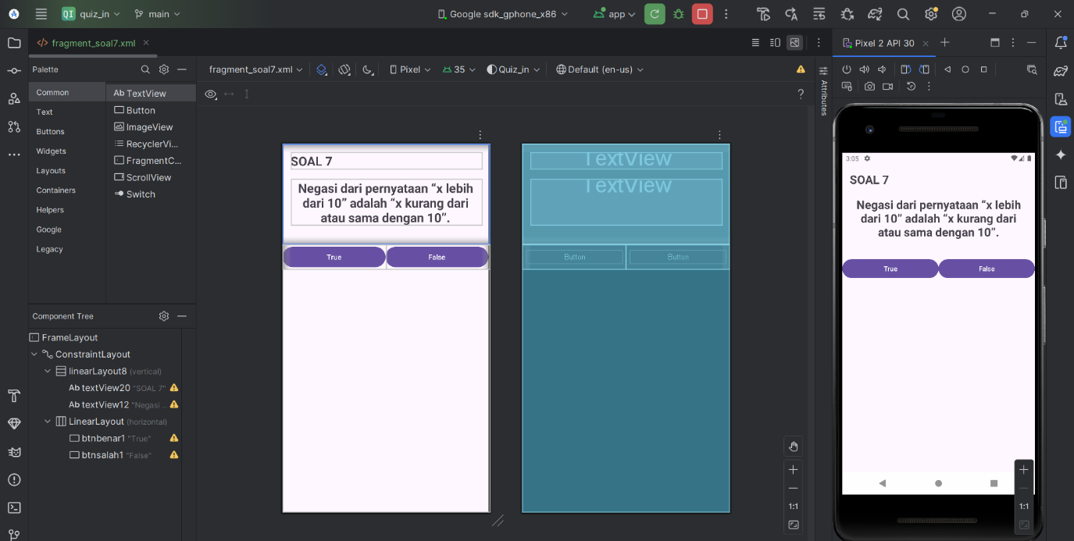

**Deskripsi singkat =** tampilan soal, di bagian pojok kiri atas menampilkan nomor soal yang sedang dikerjakan dan di bawahnya adalah soal logika informatika. Dan untuk di bawah soal memiliki 2 buah button yang dimana salah satu dari ke 2 button tersebut adalah benar.

1. Menambahkan fragment soal

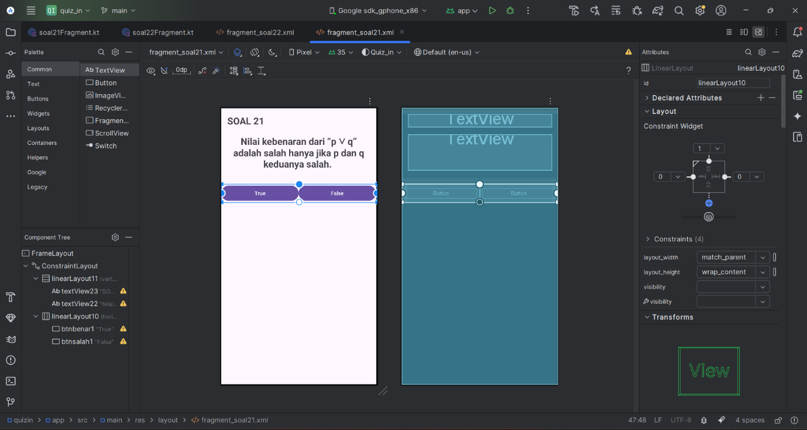

**Deskripsi Singkat :** tampilan dari fragment soal 21 yang berisikan soal Nilai kebenaran dari “p ∨ q” adalah salah hanya jika p dan q keduanya salah. → True

1. Menambahkan fragment soal

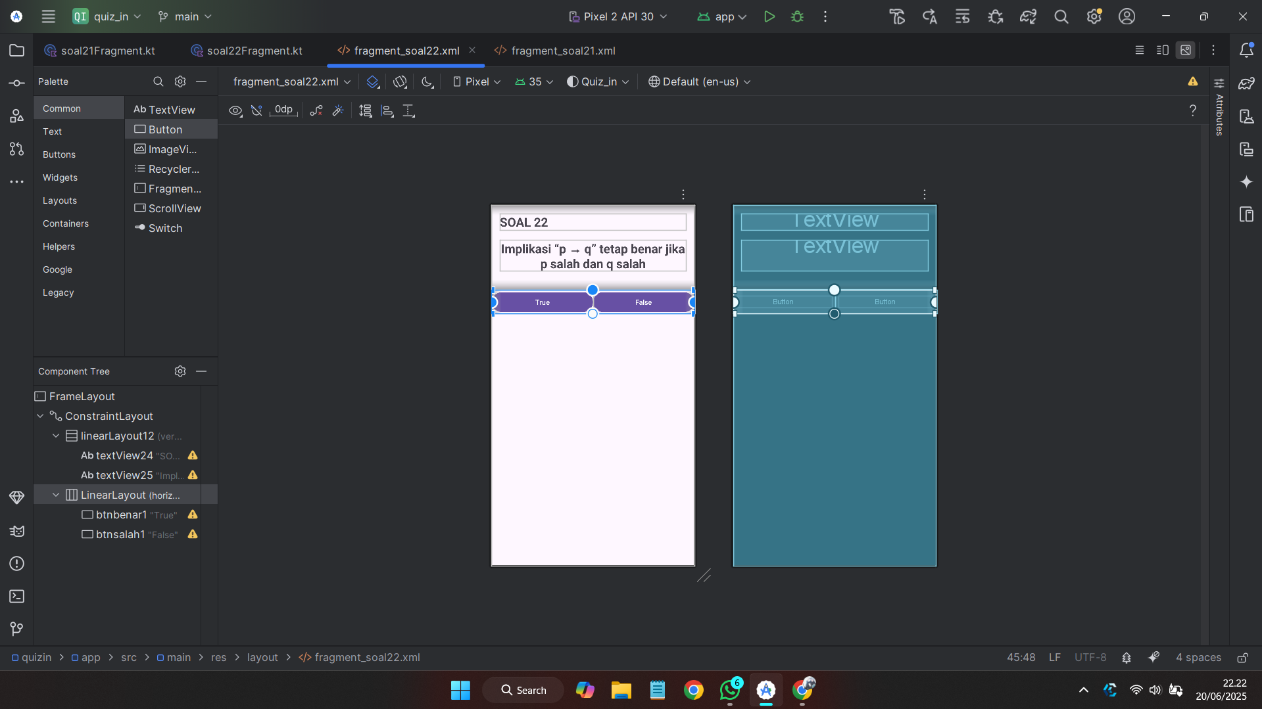

**Deskripsi Singkat :** tampilan dari fragment soal 22 yang berisikan soal Implikasi “p → q” tetap benar jika p salah dan q salah. → True

1. Menambahkan fragment soal

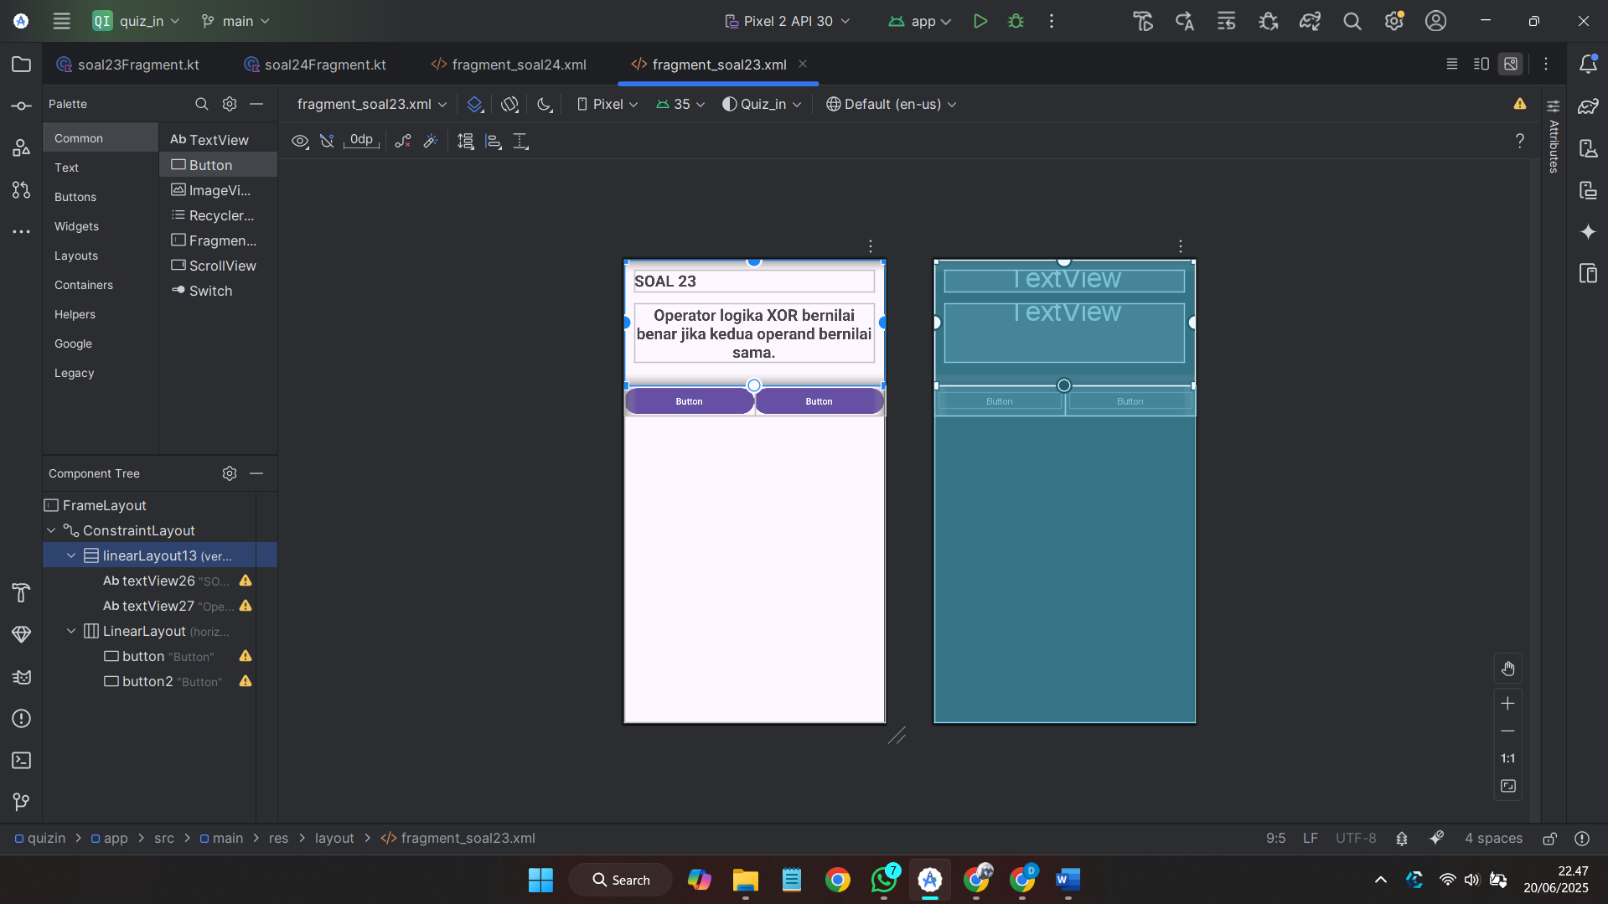

**Deskripsi Singkat :** tampilan dari fragment soal 23 yang berisikan soal Operator logika XOR bernilai benar jika kedua operand bernilai sama. → False

1. Menambahkan fragnment soal

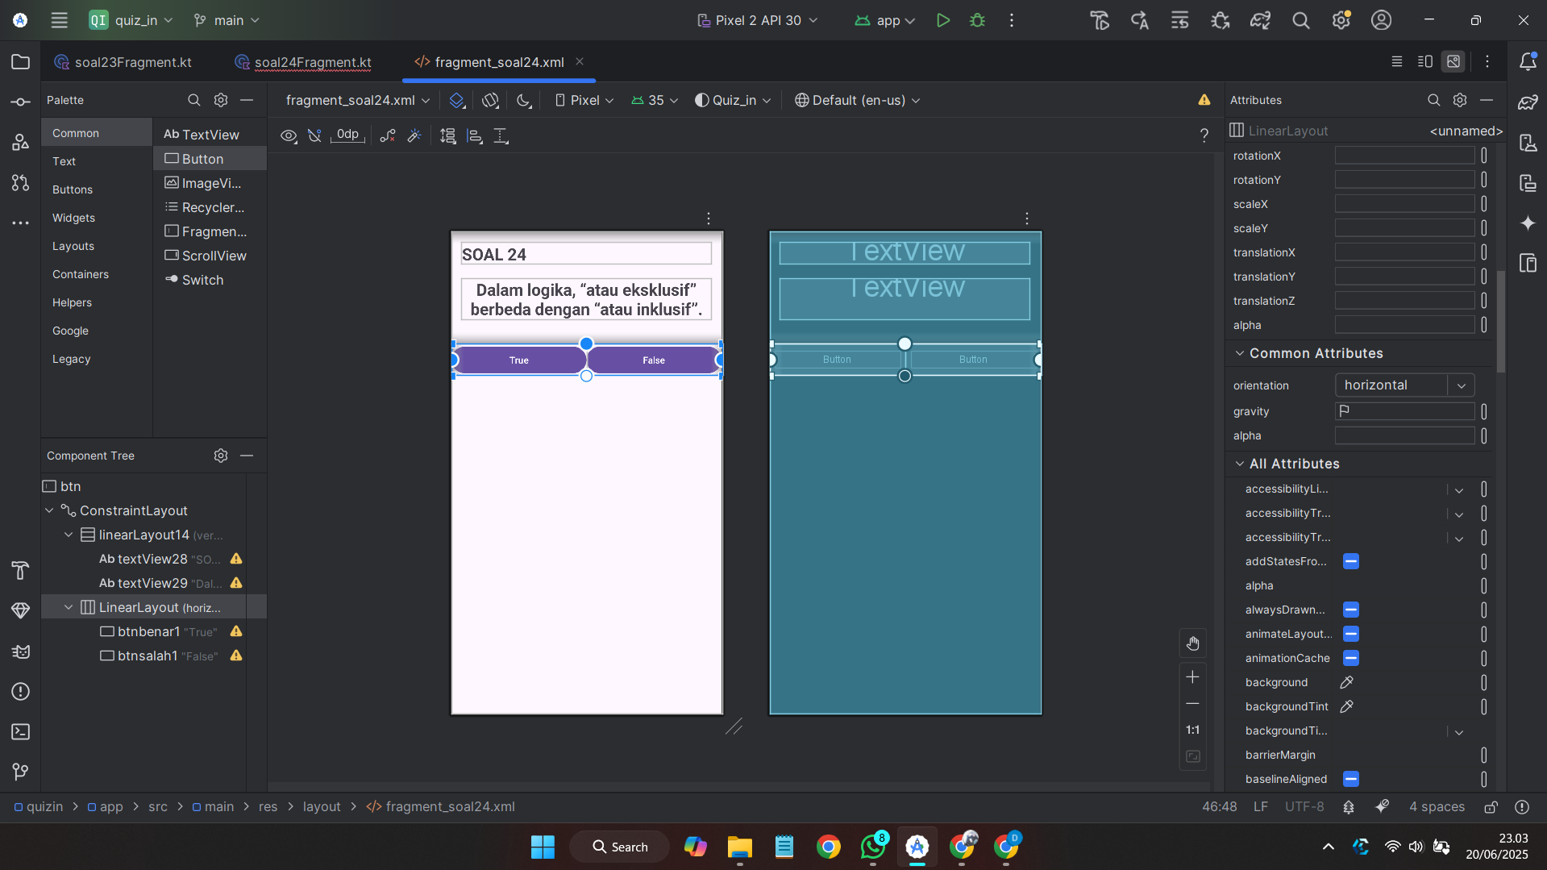

**Deskripsi Singkat :** tampilan dari fragment soal 24 yang berisikan soal Dalam logika, “atau eksklusif” berbeda dengan “atau inklusif”. → True

1. Membuat fragment soal

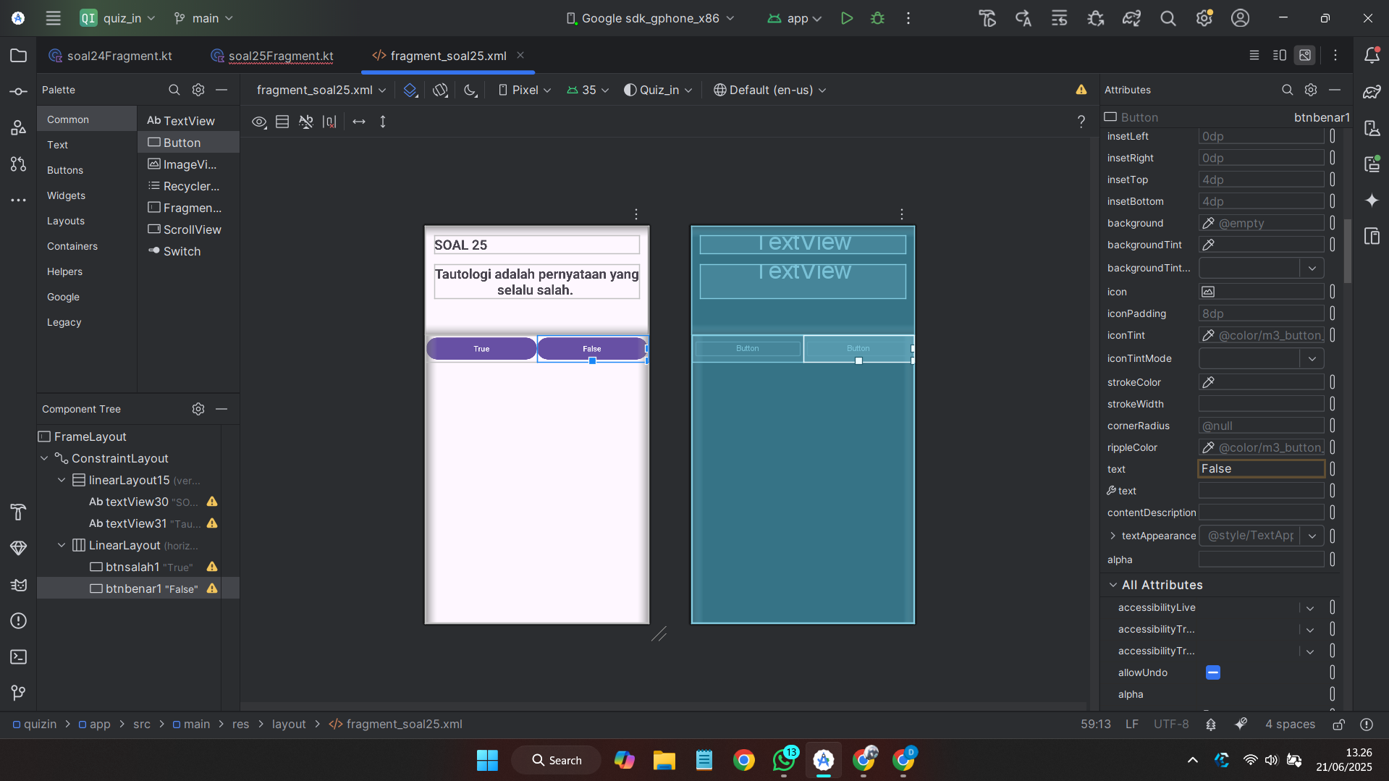

**Deskripsi Singkat :** tampilan dari fragment soal 25 yang berisikan soal Tautologi adalah pernyataan yang selalu salah. → False

1. Membuat fragment soal

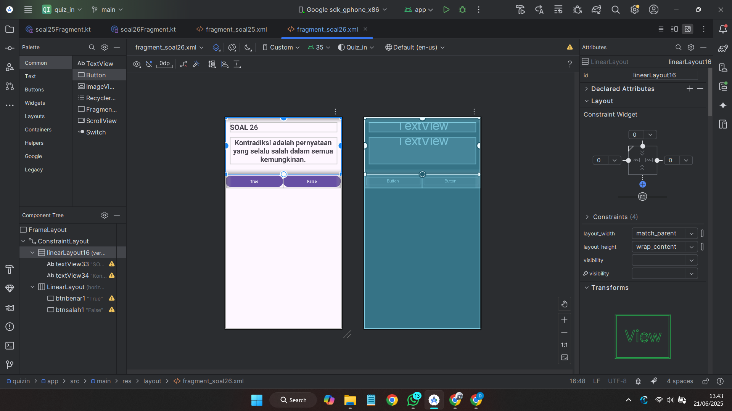

**Deskripsi Singkat :** tampilan dari fragment soal 26 yang berisikan soal Kontradiksi adalah pernyataan yang selalu salah dalam semua kemungkinan. → True

1. Membuat fragment soal

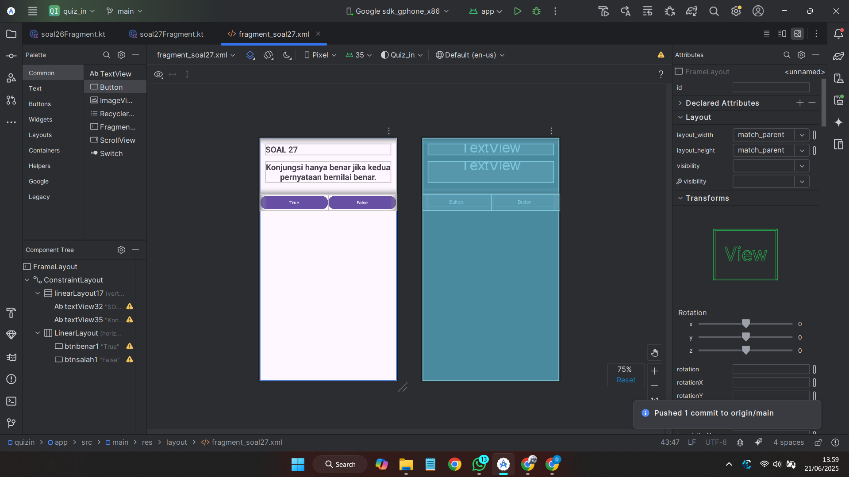

**Deskripsi Singkat :** tampilan dari fragment soal 27 yang berisikan soal Konjungsi hanya benar jika kedua pernyataan bernilai benar. → True

1. Membuat fragment soal

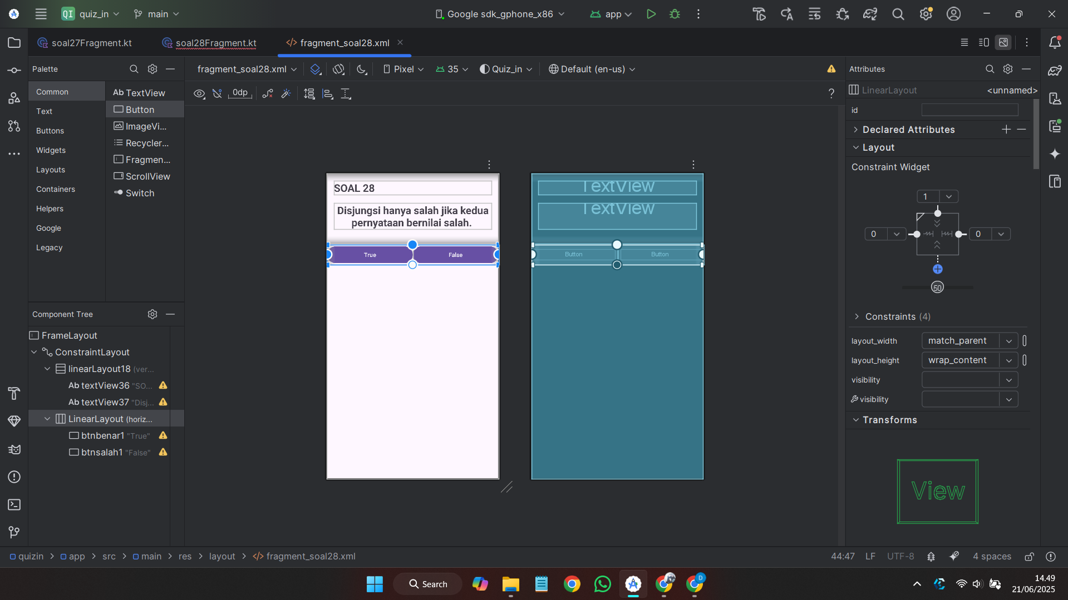

**Deskripsi Singkat :** tampilan dari fragment soal 28 yang berisikan soal Disjungsi hanya salah jika kedua pernyataan bernilai salah. → True

1. Membuat fragment soal

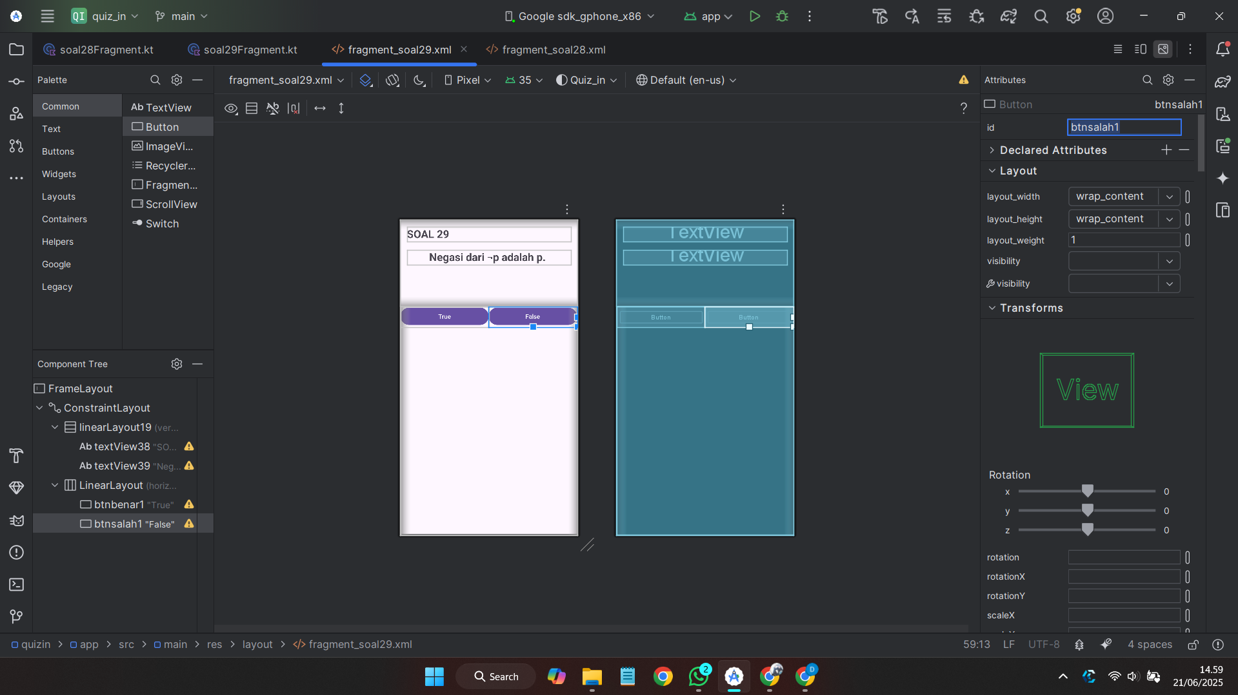

**Deskripsi Singkat :** tampilan dari fragment soal 29 yang berisikan soal Negasi dari ¬p adalah p. → True

1. Membuat fragment soal

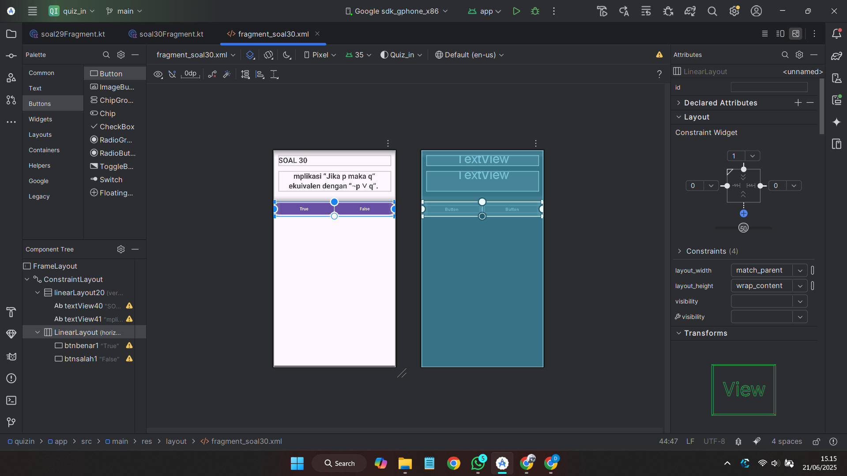

**Deskripsi Singkat :** tampilan dari fragment soal 30 yang berisikan soal Implikasi “Jika p maka q” ekuivalen dengan “¬p ∨ q”. → True

1. Membuat fragment soal

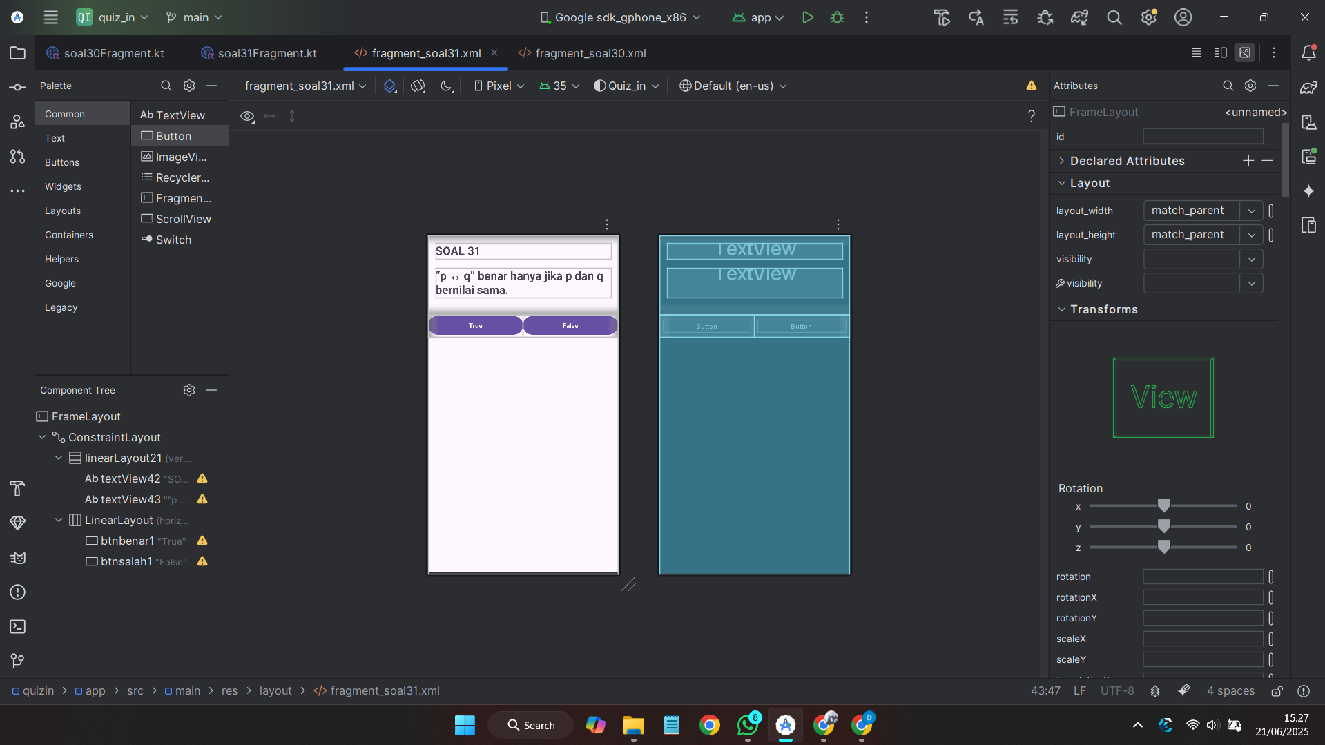

**Deskripsi Singkat :** tampilan dari fragment soal 31 yang berisikan soal “p ↔ q” benar hanya jika p dan q bernilai sama. → True

1. Membuat fragment soal

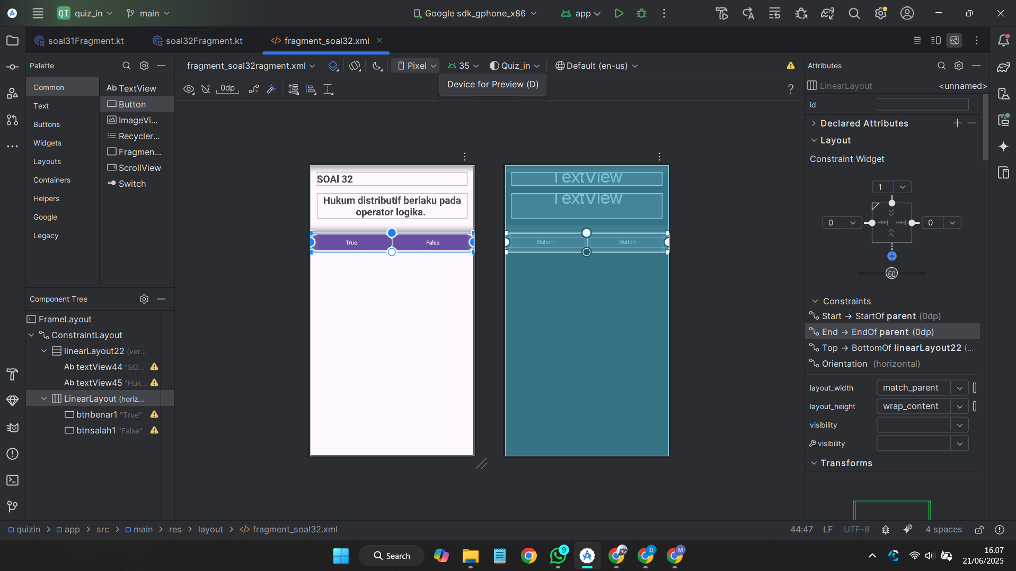

**Deskripsi Singkat :** tampilan dari fragment soal 32 yang berisikan soal Hukum distributif berlaku pada operator logika. → True

1. Membuat soal fragment

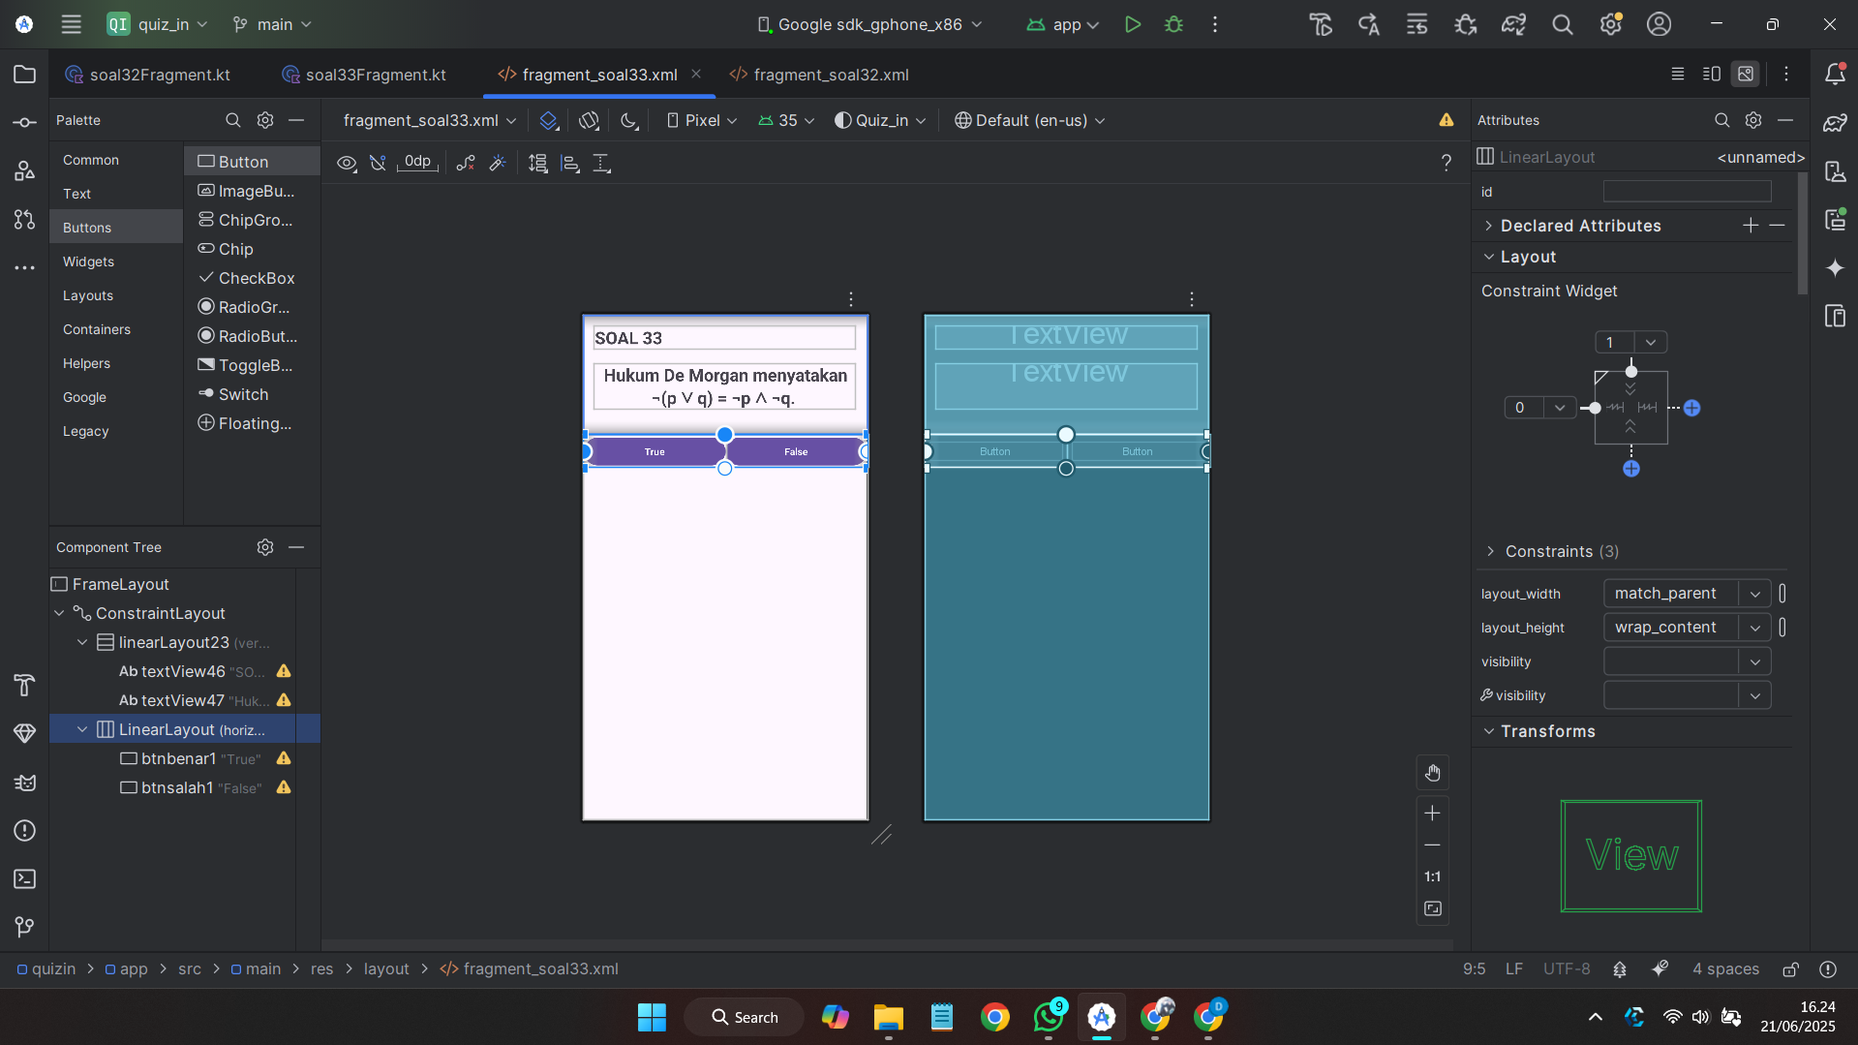

**Deskripsi Singkat :** tampilan dari fragment soal 33 yang berisikan soal Hukum De Morgan menyatakan ¬(p ∨ q) = ¬p ∧ ¬q. → True

1. Membuat fragment soal

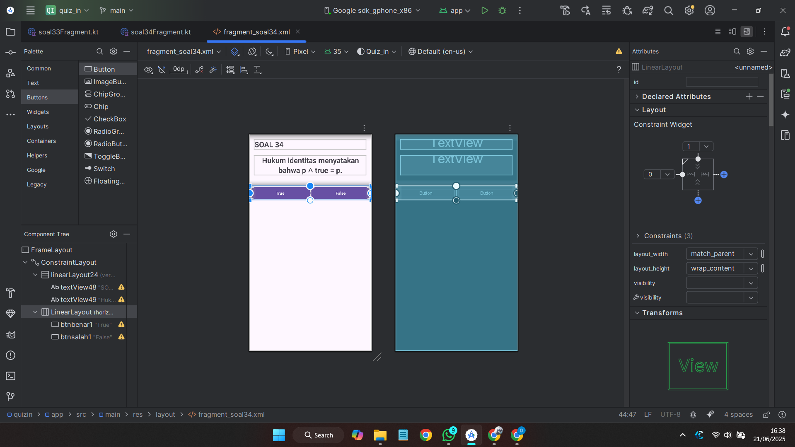

**Deskripsi Singkat :** tampilan dari fragment soal 34 yang berisikan soal Hukum identitas menyatakan bahwa p ∧ true = p. → True

1. Membuat soal fragment

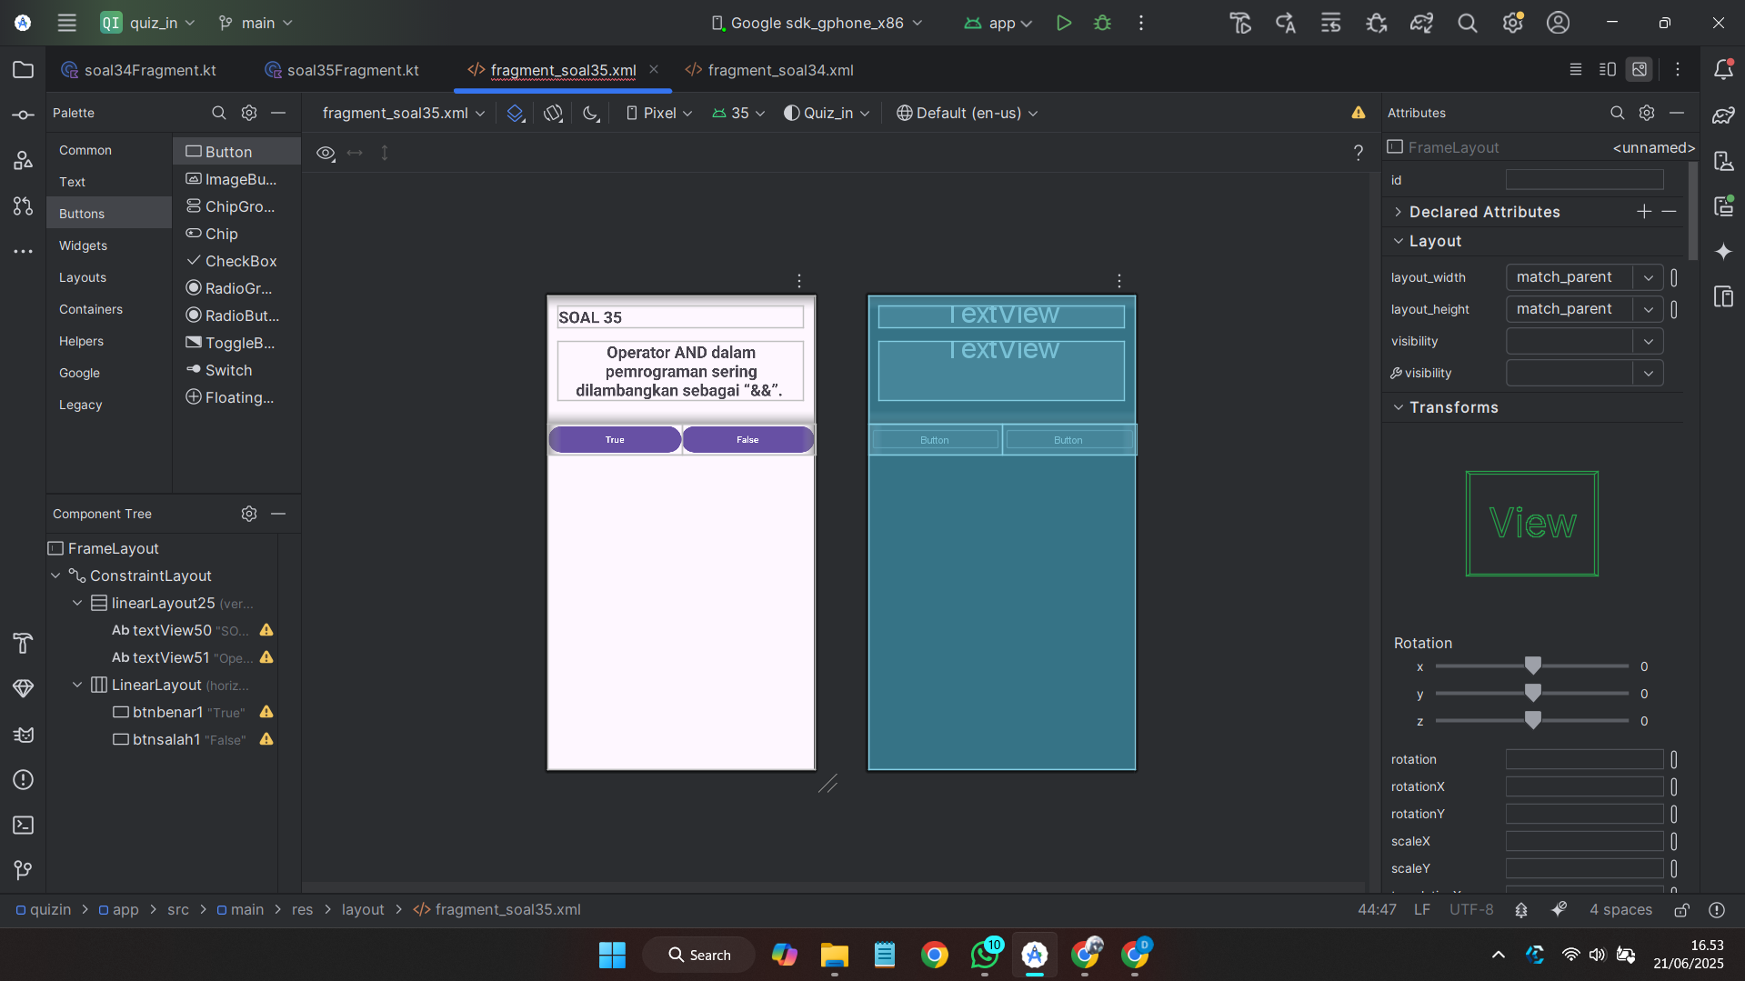

**Deskripsi Singkat :** tampilan dari fragment soal 35 yang berisikan soal Operator AND dalam pemrograman sering dilambangkan sebagai “&&”. → True

1. Membuat fragment soal

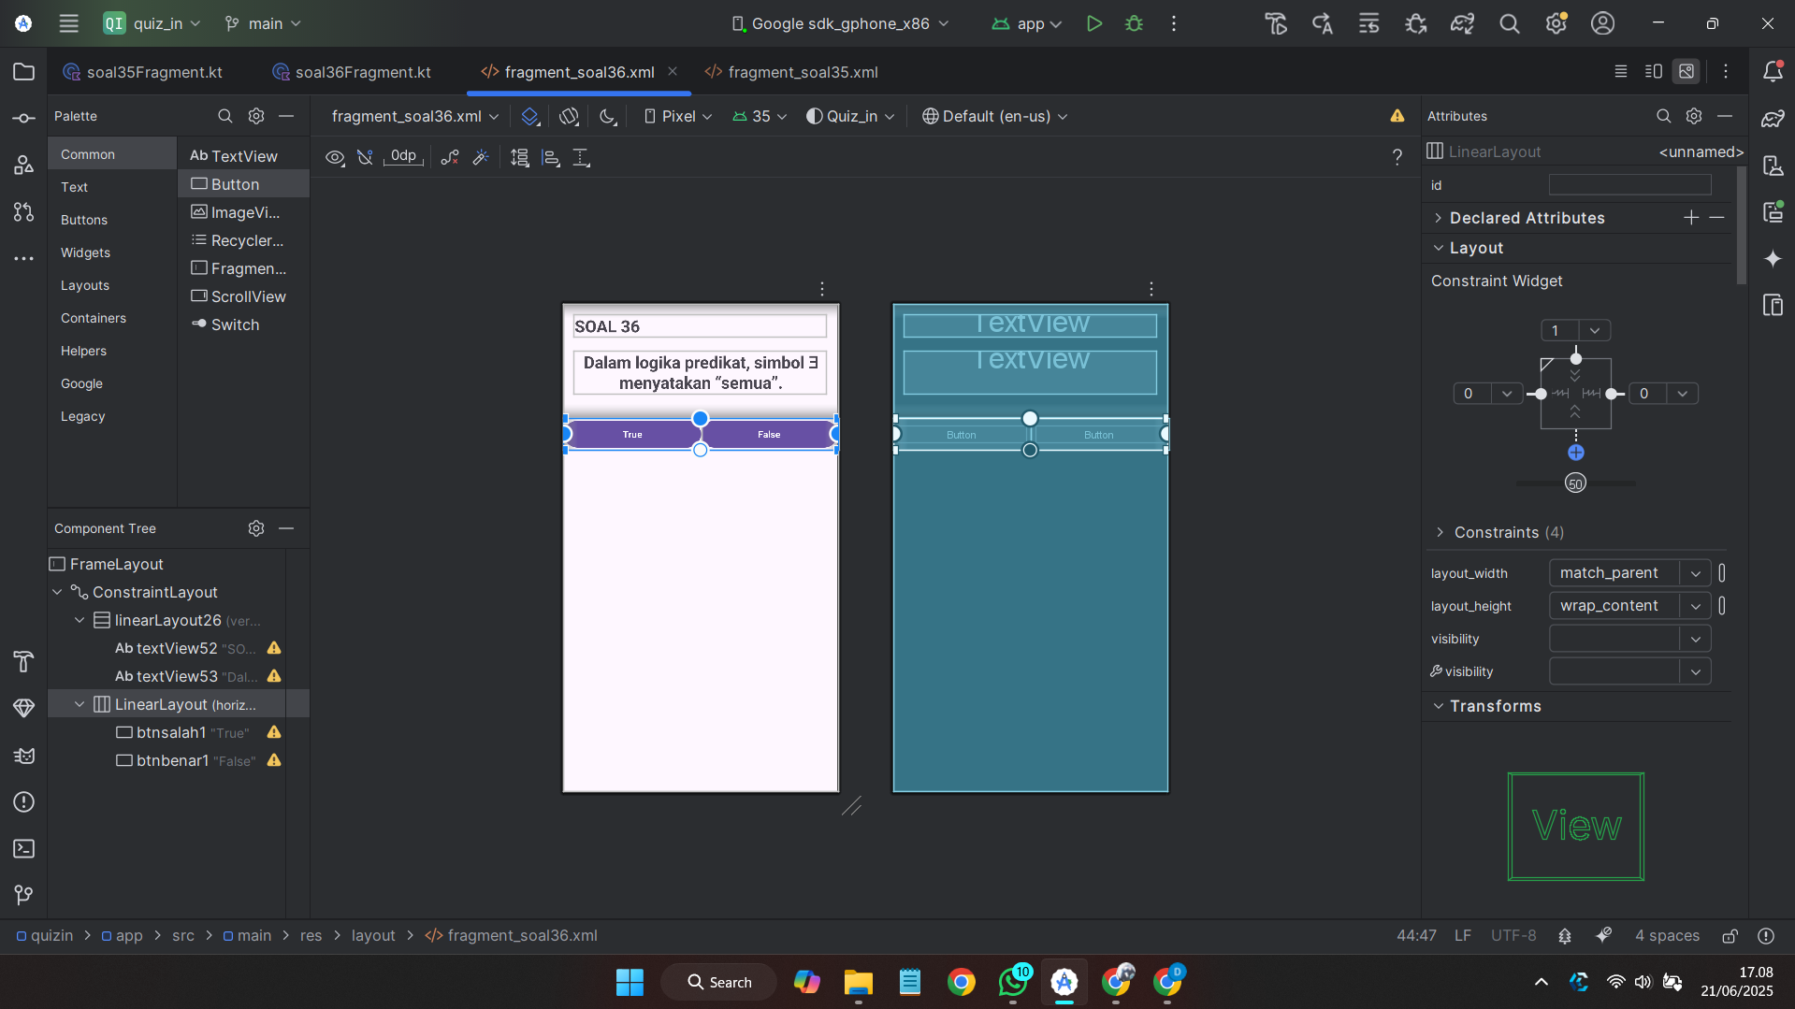

**Deskripsi Singkat :** tampilan dari fragment soal 36 yang berisikan soal Dalam logika predikat, simbol ∃ menyatakan “semua”. → False

1. Membuat soal fragment

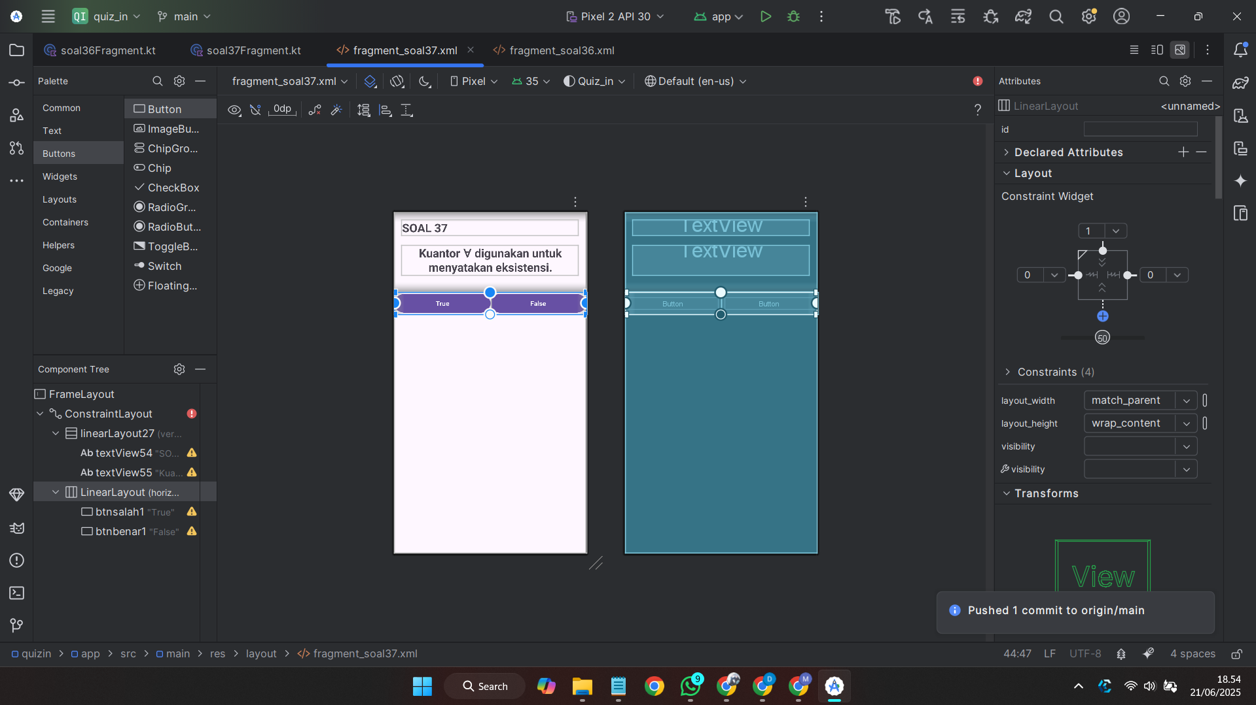

**Deskripsi Singkat :** tampilan dari fragment soal 37 yang berisikan soal Kuantor ∀ digunakan untuk menyatakan eksistensi. → False

1. Membuat fragment soal

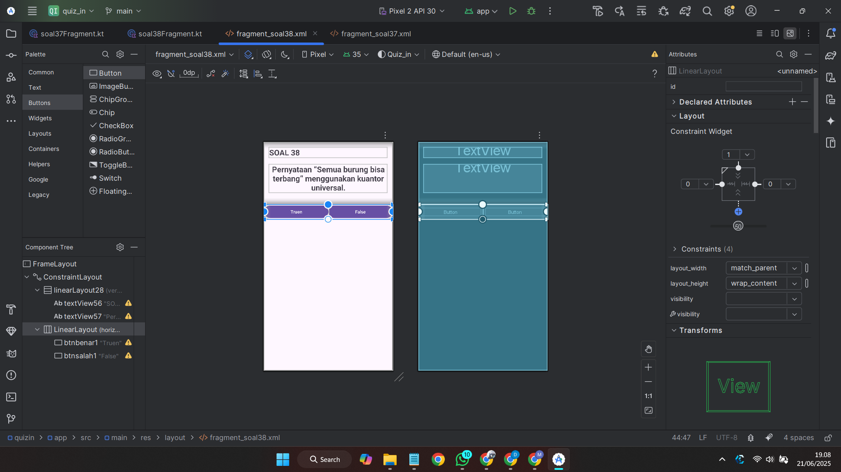

**Deskripsi Singkat :** tampilan dari fragment soal 38 yang berisikan soal Pernyataan “Semua burung bisa terbang” menggunakan kuantor universal. → True

1. Membuat fragment soal

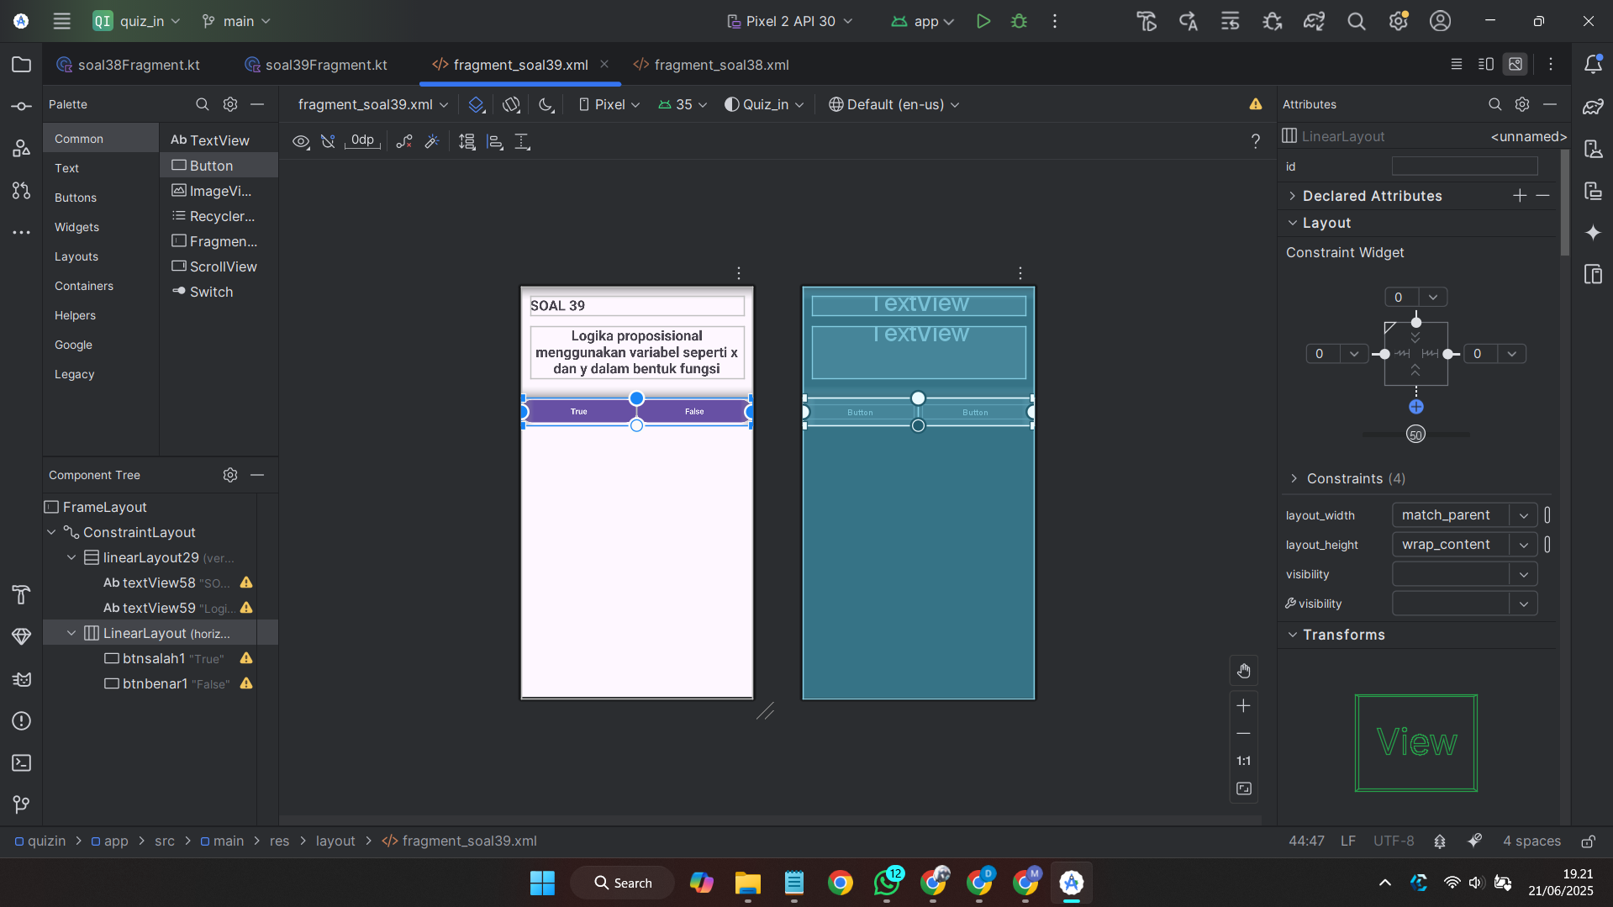

**Deskripsi Singkat :** tampilan dari fragment soal 39 yang berisikan soal Logika proposisional menggunakan variabel seperti x dan y dalam bentuk fungsi. → False

1. Membuat fragment soal

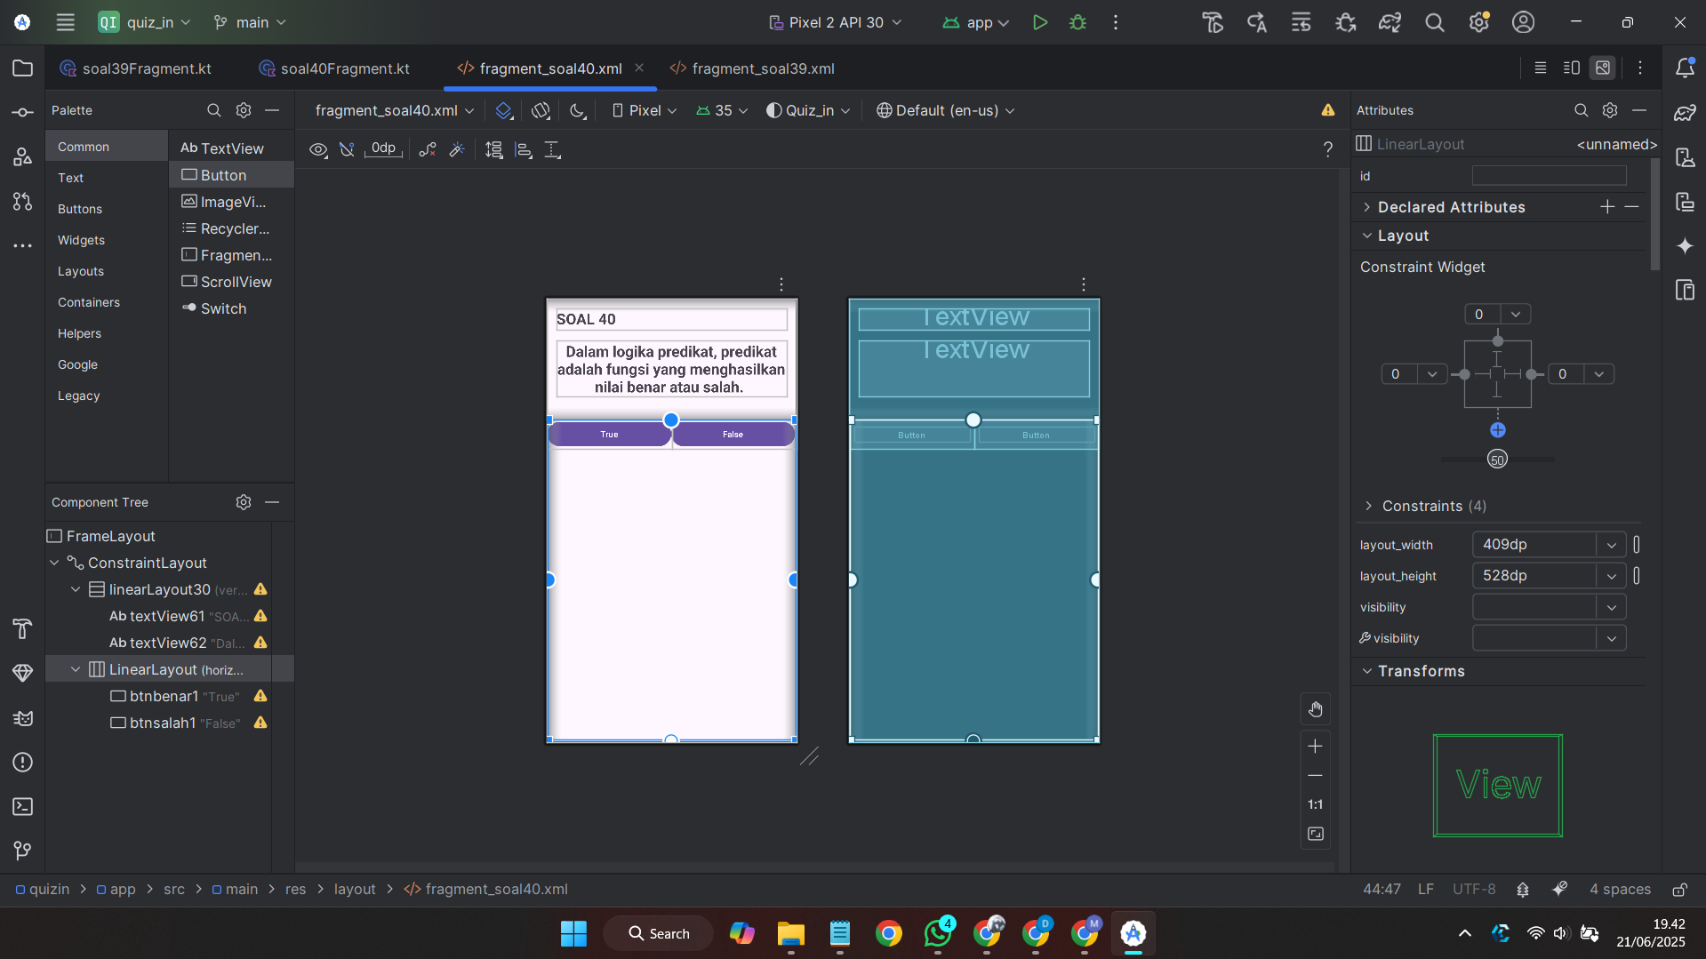

**Deskripsi Singkat :** tampilan dari fragment soal 40 yang berisikan soal Dalam logika predikat, predikat adalah fungsi yang menghasilkan nilai benar atau salah. → True

1. Membuat fragment soal

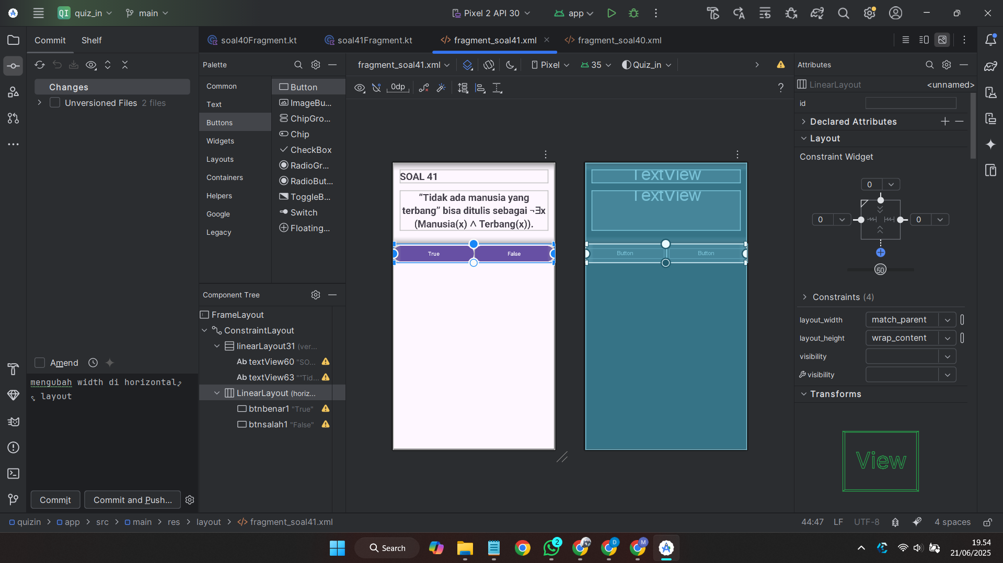

**Deskripsi Singkat :** tampilan dari fragment soal 41 yang berisikan soal “Tidak ada manusia yang terbang” bisa ditulis sebagai ¬∃x (Manusia(x) ∧ Terbang(x)). → True

1. Membuat fragment soal

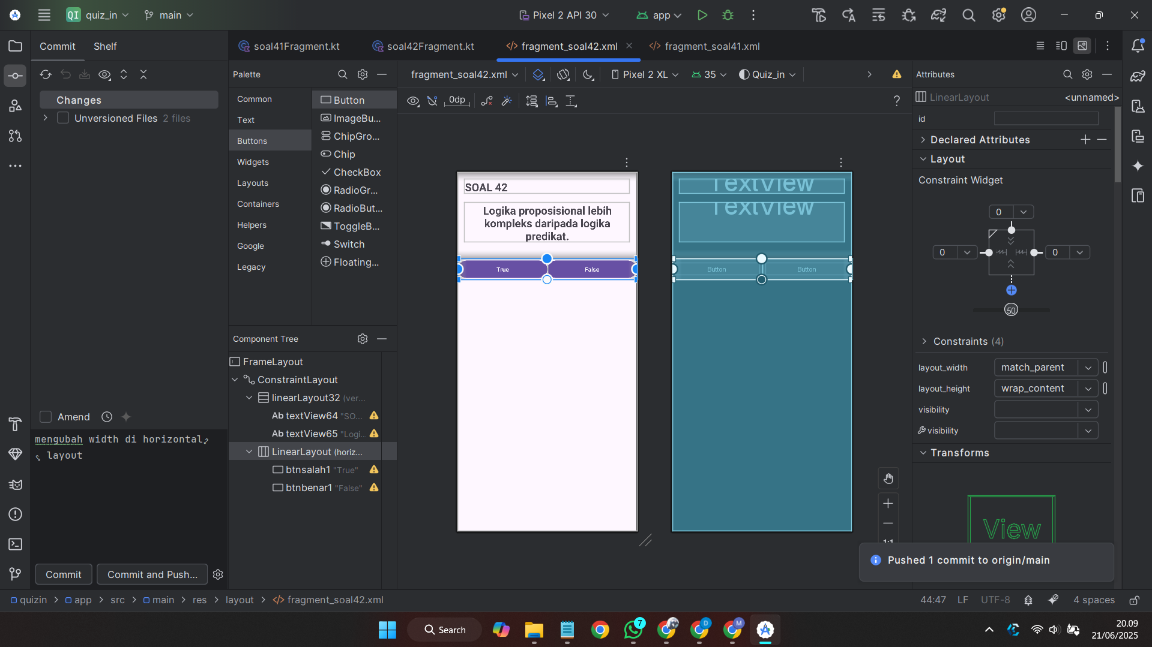

**Deskripsi Singkat :** tampilan dari fragment soal 42 yang berisikan soal Logika proposisional lebih kompleks daripada logika predikat. → False

1. Membuat fragment soal

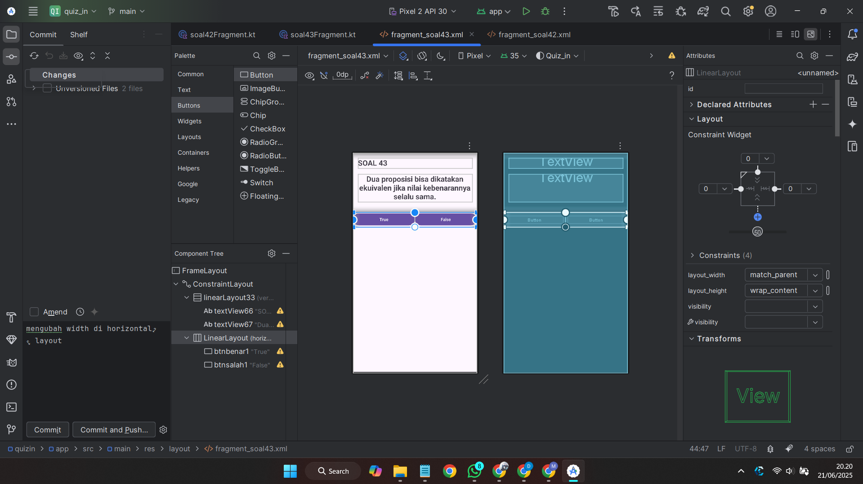

**Deskripsi Singkat :** tampilan dari fragment soal 43 yang berisikan soal Dua proposisi bisa dikatakan ekuivalen jika nilai kebenarannya selalu sama. → True

1. Membuat fragment soal

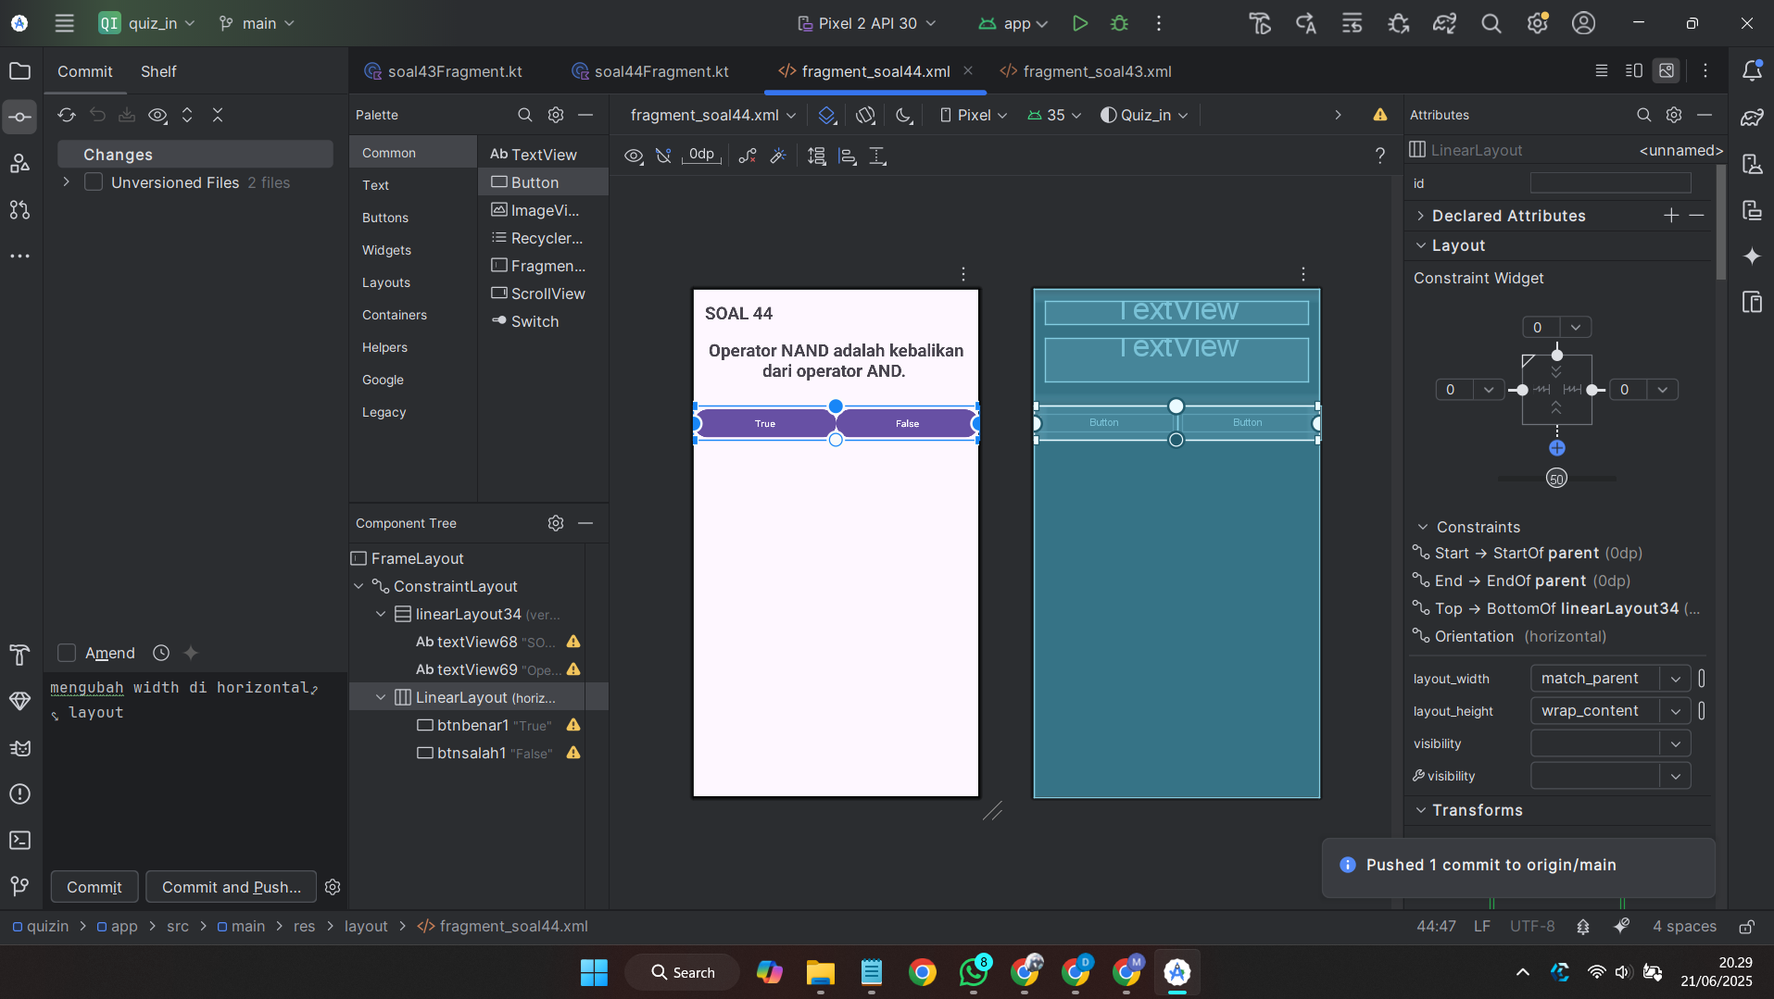

**Deskripsi Singkat :** tampilan dari fragment soal 44 yang berisikan soal Operator NAND adalah kebalikan dari operator AND. → True

1. Membuat fragment soal

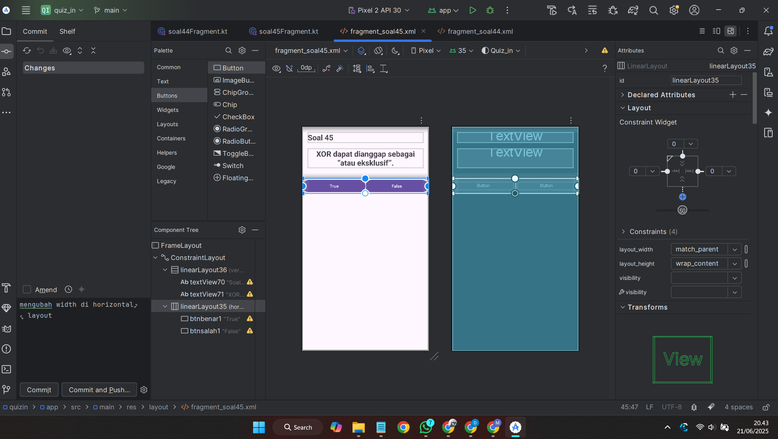

**Deskripsi Singkat :** tampilan dari fragment soal 45 yang berisikan soal XOR dapat dianggap sebagai “atau eksklusif”. → True

1. Membuat fragment soal

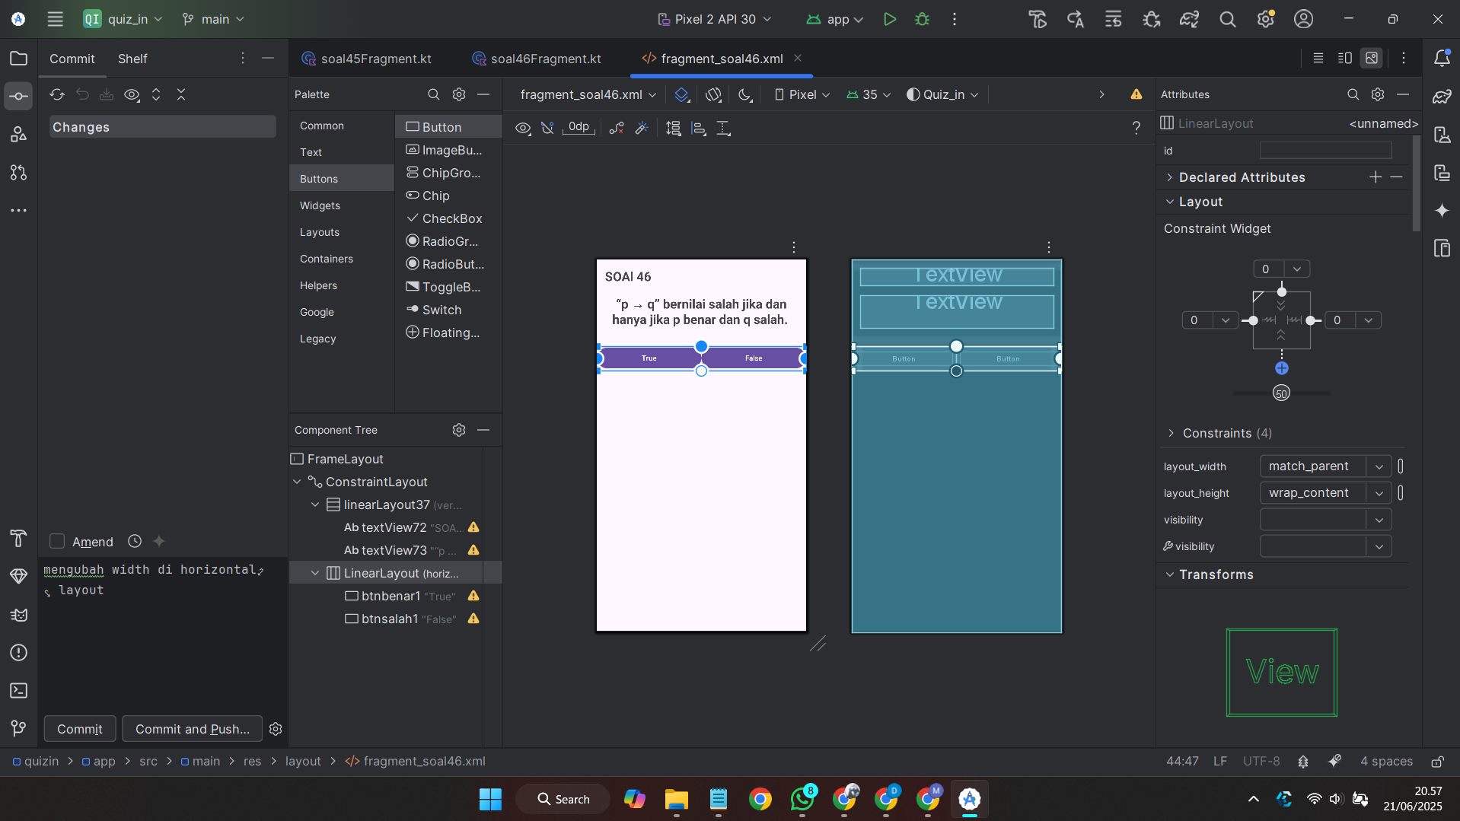

**Deskripsi Singkat :** tampilan dari fragment soal 46 yang berisikan soal “p → q” bernilai salah jika dan hanya jika p benar dan q salah. → True

1. Membuat fragment soal

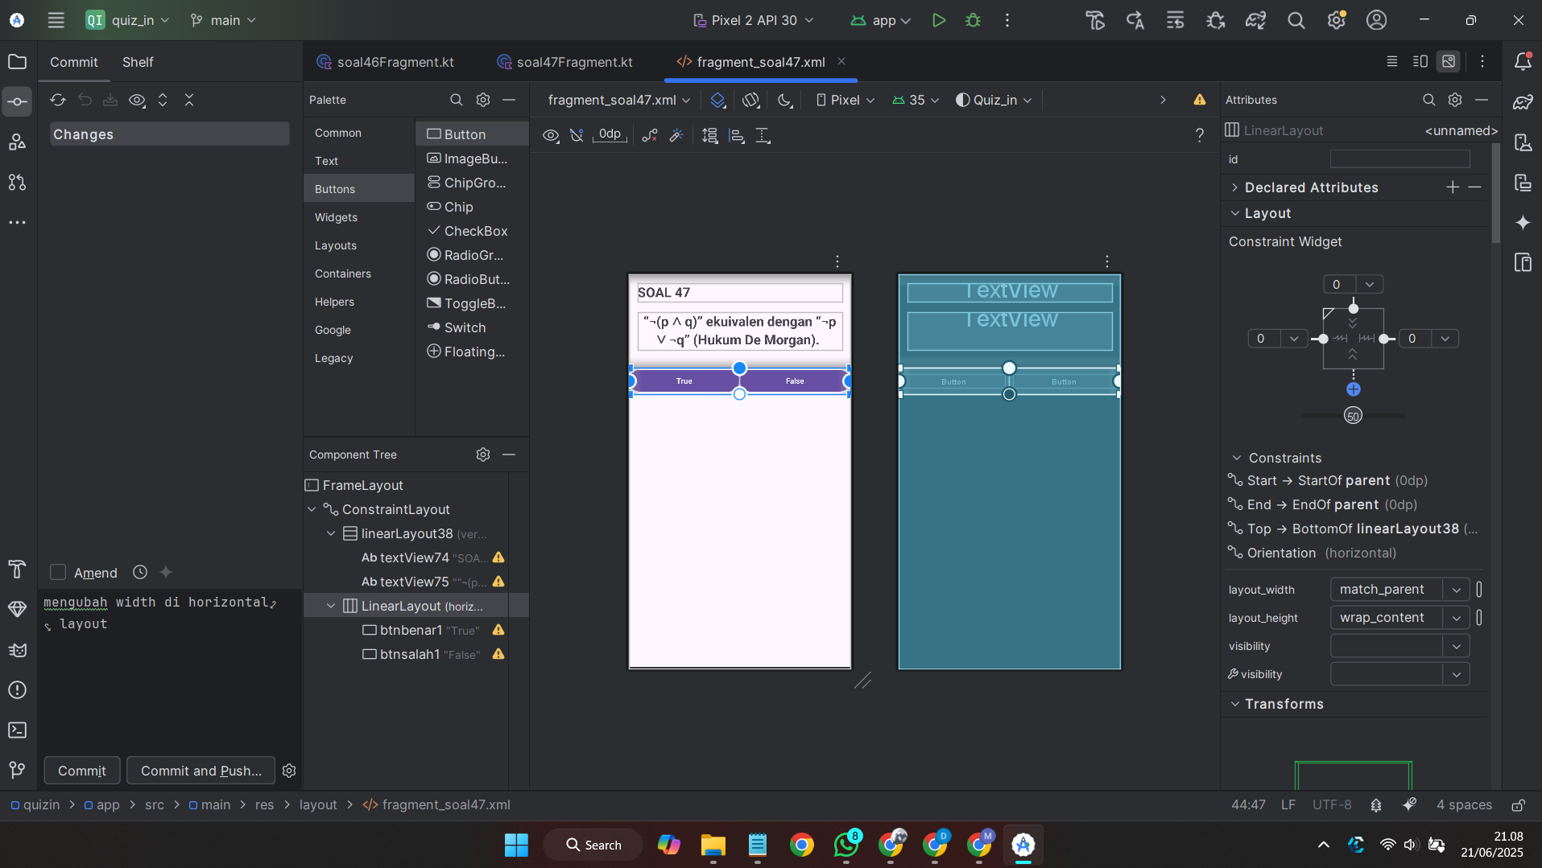

**Deskripsi Singkat :** tampilan dari fragment soal 47 yang berisikan soal “¬(p ∧ q)” ekuivalen dengan “¬p ∨ ¬q” (Hukum De Morgan). → True